УДК
621.398
Г 638
МИНИСТЕРСТВО ОБРАЗОВАНИЯ РОССИЙСКОЙ ФЕДЕРАЦИИ
———————————
МОСКОВСКИЙ ЭНЕРГЕТИЧЕСКИЙ ИНСТИТУТ
(ТЕХНИЧЕСКИЙ УНИВЕРСИТЕТ)
________________________________________________________

А.Г. Гольцов, А.В. Иванов, А.В. Капорский

Лабораторная работа № 32
по курсу
"Проектирование микропроцессорных систем"

ГЕНЕРАЦИЯ СИГНАЛОВ ЗВУКОВОЙ ЧАСТОТЫ
С ИСПОЛЬЗОВАНИЕМ ТАЙМЕРА ПЕРСОНАЛЬНОГО КОМПЬЮТЕРА

Москва Издательство МЭИ 2001
УДК
621.398
Г 638
УДК 621.398.725/727-181.4(076.5)

Утверждено учебным управлением МЭИ

Подготовлено на кафедре вычислительных машин, систем и сетей

Рецензент канд. техн. наук, доцент Крюков А.Ф.

Гольцов А.Г., Иванов А.В., Капорский А.В.
Генерация сигналов звуковой частоты с использованием таймeра персонального компьютера. Лабораторная работа № 32 по курсу "Проектирование микропроцессорных систем" – М.: Издательствово МЭИ, 2002. – 16 с.

В ходе выполнения лабораторного занятия студенты осваивают методику отладки программ, написанных на языке ассемблера процессора семейства 80х86. В качестве примера использованы аппаратные средства управления динамиком персонального компьютера.

© Московский энергетический институт, 2001 г.

ЛAБOPATOPHAЯ PAБOTA № 32

ГЕНЕРАЦИЯ СИГНАЛОВ ЗВУКОВОЙ ЧАСТОТЫ
С ИСПОЛЬЗОВАНИЕМ TAЙMEPA ПЕРСОНАЛЬНОГО КОМПЬЮТЕРА

Цель работы состоит в закреплении навыков программирования на языке ассемблера для процессоров семейства 80х86 и отладки программ в микpoпpoцeccopныx системax нa пpимepe генерации сигналов звуковой частоты (cинтeзa мyзыкaльныx фpaз) с использованием таймера i8253/54 персонального компьютера. Продолжительность лабораторного занятия – 4 часа.

1. Некоторые сведения из области музыки

Музыкальный звук (нота) характеризуется частотой звука f (тоном) и длительностью. Отрезок частотного диапазона Δf = f₂ – f₁, где f₂ = 2f₁, называется октавой. На рис.1 в логарифмическом масштабе показан отрезок шкалы частот размером в три октавы. При изображении в логарифмическом масштабе длина отрезка, соответствующего октаве, например от 110 Гц до 220 Гц, равна любому другому отрезку длиной в октаву, скажем, от 440 Гц до 880 Гц. В музыке октавы имеют названия: субконтроктава, контроктава, большая, малая, первая, вторая октавы и т.д.

Октава
lg 110 lg 220 lg 440 lg 880 f

Рис.1. Отрезок шкалы частот

Если каждый отрезок, соответствующий октаве, разделить на равные в логарифмическом масштабе 12 частей (ступеней), то получится так называемая хроматическая равнотемперированная шкала, фиксированные частоты которой обозначаются нотами (До, До-диез, Ре и т.д.). Помимо семи нот (До, Ре, Ми, Фа, Соль, Ля, Си), соответствующих белым клавишам рояля, среди двенадцати ступеней хроматической шкалы присутствуют 5 нот, соответствующих черным клавишам (До-диез, Ре-диез и т.д.). Частотный интервал между соседними ступенями хроматической шкалы называют половиной тона.
В настоящее время во всем мире принято, что ноте Ля первой октавы соответствует звук частотой 440 Гц. Частоты остальных нот можно вычислить, пользуясь тем фактом, что частоты соседних нот (отстоящих на полтона) отличаются в 2^{1/12} раз, т.е. приблизительно в 1,05946309 раз. Частоты нот приведены в табл.1.

Таблица 1
Частоты нот различных октав

№ | Название | Частоты нот октав, Гц
 | ноты | Большая  октава | Малая  октава | Первая  октава | Вторая  октава | Третья  октава
1 | До | 65,41 | 130,8 | 261,6 | 523,3 | 1046,5
2 | До-диез /  Ре-бемоль | 69,30 | 138,6 | 277,2 | 554,4 | 1108,7
3 | Ре | 73,42 | 146,8 | 293,7 | 587,3 | 1174,7
4 | Ре-диез /  Ми-бемоль | 77,78 | 155,5 | 311,1 | 622,3 | 1244,5
5 | Ми | 82,41 | 164,8 | 329,6 | 659,3 | 1318,5
6 | Фа | 87,31 | 174,6 | 349,2 | 698,5 | 1396,9
7 | Фа-диез /  Соль-бемоль | 92,50 | 185,0 | 370,0 | 740,0 | 1480,0
8 | Соль | 98,0 | 196,0 | 392,0 | 784,0 | 1568,0
9 | Соль-диез /  Ля-бемоль | 103,83 | 207,7 | 415,3 | 830,0 | 1661,2
10 | Ля | 110,0 | 220,0 | 440,0 | 880,0 | 1760,0
11 | Ля-диез /  Си-бемоль | 116,54 | 233,1 | 466,2 | 932,4 | 1864,7
12 | Си | 123,47 | 246,9 | 493,9 | 987,8 | 1975,5
Коротко остановимся на средствах нотной графики, которая используется для формализованной записи музыкального произведения. Для обозначения относительной длительности нот применяются следующие знаки:
       | – целая нота  – половинная нота длительностью 1/2 целой  – четвертная нота или "четверть" длительностью 1/4 целой  – восьмая нота длительностью 1/8 целой  – шестнадцатая нота длительностью 1/16 целой
Длительность пауз между нотами обозначается знаками:
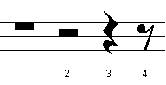
где 1 – целая пауза, 2 – половинная пауза, 3 – четвертная, 4 – восьмая пауза.
Если справа от ноты стоит точка, то это означает увеличение длительности в 1,5 раза. Например, длительность ноты 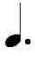 составляет 1,5·1/4 = 3/8 от целой ноты.
Абсолютные длительности нот и пауз определяются темпом исполнения произведения, который задается в "четвертях в минуту". Например, обозначение
= 120
означает, что следует исполнять 120 четвертных нот в минуту. Соответственно, длительность четвертной ноты должна составлять
t_{1/4} = 60/120 = 1/2 с.
Тогда длительность половинной ноты составит 1 с и целой – 2 с.
Высота (тон) ноты отображается ее положением по вертикали на нотном стане, состоящем из 5 линеек. Линейки нумеруются снизу вверх. Для записи высоких нот первой и более высоких октав используется скрипичный ключ 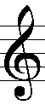. Ниже с использованием скрипичного ключа записаны ноты первой октавы:
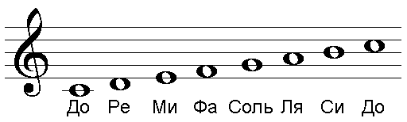
Низкие ноты (большой и малой октавы) обычно записываются в басовом ключе, в начале нотного стана при этом ставится басовый ключ 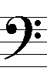 . Ниже с использованием басового ключа записаны ноты малой октавы:
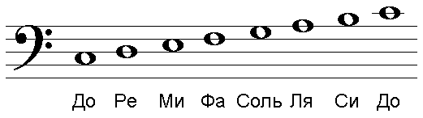
Музыкальное произведение делится по времени на одинаковые части, называемые тактами. При записи музыки такты разделяются вертикальными чертами. Длительность такта указывается двумя цифрами рядом с ключом. Например, следующая запись означает, что такты в произведении имеют длительность в 3 четвертных ноты. Говорят, что "в данном произведении применен размер 3/4":
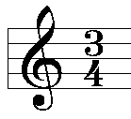
Ноты, объединенные знаком лиги ("слигованные"), исполняются без пауз между ними. Знак лиги используется, в частности, для записи очень длинных нот, а также нот, которые должны продолжать звучать в следующем такте. В следующем примере записана нота Фа полуторной длительности, а затем, после четвертной паузы, нота Соль половинной длительности:
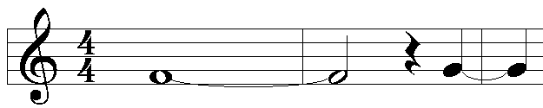
Для записи нот, соответствующих черным клавишам фортепиано, перед основными нотами ставится знак диез  или бемоль , означающий повышение или понижение на полтона соответственно. Одна и та же нота, например, До-диез, может быть получена повышением одной из соседних нот на полтона (До-диез) или понижением на полтона (Ре-бемоль). Область действия знака – внутри такта. Например, если в начале такта записано, что следует играть До-диез, то все ноты До всех октав внутри этого такта исполняются с повышением на полтона. Однако в следующих тактах нота До исполняется на общих основаниях.
Знаки бемоль или диез, записанные рядом с ключом, означают, что все соответствующие ноты во всем произведении исполняются с понижением или повышением на полтона соответственно. Например, знак бемоль на 3-й линейке (в скрипичном ключе) означает, что все ноты Си во всех октавах исполняются с понижением на полтона на протяжении всего произведения.
Существует знак отмены действия знаков бемоль или диез. Он называется бекар и записывается перед нотой как . Область действия знака бекар – также один такт.
В конце произведения ставятся две вертикальные черты. Повторение части или всего произведения обозначается двумя вертикальными чертами с двоеточием.

2. Особенности синтеза звука на ПЭВМ
Известно, что периодические функции U(t) раскладываются в ряд Фурье, состоящий из постоянного значения U₀ и бесконечного числа гармонических (синусоидальных) колебаний с амплитудами U_{k} и угловыми частотами kω:
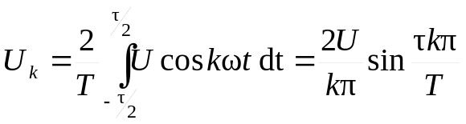
Частота f₁ повторения периодической функции U(t) для k =1 равна
f₁ = ω/2π
и называется частотой основной гармоники, а частоты остальных составляющих суммы (k>1) — частотами высших гармоник.
Спектр периодической последовательности прямоугольных импульсов со
скважностью
Q = T/τ = 2,
где T=1/f – период последовательности импульсов, τ – длительность импульса, состоит из совокупности нечетных гармоник, убывающих по амплитуде. (Периодическая последовательность прямоугольных импульсов со скважностью Q=2 в инженерном обиходе имеет название – меандр, по имени извилистой реки в Греции. Меандром также называют греческий орнамент.) В ЭВМ гармоническое колебание, соответствующее какой-либо ноте с частотой f, может быть представлено (если пренебречь высшими гармониками) последовательностью прямоугольных импульсов той же частоты следования со скважностью Q=2 (рис.2).
U₁(t)

t

а)
τ
U(t)
t
U
U₀= U/2
T

б)
Рис.2. Представление звуковых колебаний (а) цифровыми сигналами (б)

Последовательность прямоугольных импульсов со скважностью Q=2 в персональном компьютере может быть сформирована с помощью одного из счетчиков таймера i8253, настроенного на работу в режиме 3 (генератор меандра). Воспроизведение звука осуществляется встроенным динамиком (SР).
Управление динамиком в ПЭВМ (типа IBM PC) осуществляется в соответствии со схемой, показанной на рис.3. В настоящее время подобная схема реализована с сохранением адресов портов, счетчиков и режимов работы в одной из микросхем материнской платы (БИС, входящей в набор ChipSet).
По адресу 43h заносится байт (управляющее слово), в котором должен быть закодирован режим работы таймера.
Частота сигнала задается коэффициентом деления К, который должен быть записан в счетчик 2 таймера по адресу порта 42h. Коэффициент деления вычисляется с округлением до ближайшего целого из выражения:
К=F_{CLK}/f ,
где F_{CLK} = 1190000 Гц — частота на входе C2 счетчика 2 таймера, f – частота музыкальной ноты.
Разрешая/запрещая вывод меандра с выхода OUT2 c помощью управляющего сигнала PВ0 с выхода порта PВ микросхемы i8255 (адрес порта 61h), можно формировать звук (тон) определенной длительности. Более интересные звуковые эффекты могут быть созданы с помощью управляющего сигнала PВ1. В лабораторной работе управление звуком производится сигналами PВ0 и PВ1 одновременно. Порт PВ микросхемы программируемого параллельного интерфейса i8255 устанавливается на вывод в режиме 0 при включении или сбросе персонального компьютера.

D0-D7
XA9
XA8
XA75
XA6
XA5
XA0
XA0
XData Bus
XAddress Bus
1 DC 0
1
2 2
3
3 4
5
G1 6
7
G2
D IOP
8255 РA
A0

A1 РC

CS РB7

RD
РB1
WR РB0

D0-D7
D CT
8254 OUT0
A0
OUT1
A1
OUT2
CS

RD

WR

CE2

C2

& ◊
XA1
XA1

IOWR
+U_{CC}
R

SР

IORD

CLK (F _{CLK} =1,19 МГц)

Рис.3. Управление динамиком в ПЭВМ типа IBM PC
На рис.4 показана структурная схема программы синтеза музыкальной фразы. В памяти компьютера должны быть созданы два массива данных.
В первом записываются частоты нот. Значения конкретных частот следует взять из табл.1. Массив частот должен заканчиваться значением FFFFh, необходимым для определения конца мелодии. Во втором массиве данных записываются длительности звучания нот, значения которых определяются числом повторений промежутка времени продолжительностью 0,01 с. Время 0,01 с может быть сформировано с помощью программной задержки. Для вычисления К можно применить следующую последовательность команд:

mov di,<частота f>
mov dx,12h ; десятичному числу 1190000 соответствует
mov ax,2870h ; шестнадцатеричное число 122870h
div di

Длительность тона задается необходимым числом повторений эталонной задержки 0,01 с.
Включение динамика осуществляется следующей последовательностью команд:
in al,61h
mov ah,al ;сохранение состояния содержимого порта
or al,3
out 61h,al ;установка управляющих сигналов

Выключение динамика осуществляется командами:

mov al,ah
out 61h,al ; восстановление состояния содержимого порта

Схема алгоритма подпрограммы SOUND показана на рис.5.
Начало

Установка режима
таймера

Значение f из памяти переслать в один из РОНов

Конец
мелодии?
Конец
Да

Нет

Значение длительности тона переслать в один из РОНов

Вызов подпрограммы
SOUND

Инкремент адресов массива данных

Рис.4. Схема алгоритма синтеза музыкальной фразы

Вход в подпрограмму

Запоминание в стеке содержимого РОНов

Вычисление коэффициента К

Загрузка младшего, а затем старшего байта в счетчик 2
таймера

Включение динамика

Программная задержка для обеспечения длительности
звучания ноты

Выключение динамика

Восстановление содержимого
РОНов

Возврат из подпрограммы

Рис.5. Схема алгоритма подпрограммы SOUND

Режим работы таймера устанавливается в соответствии с форматом управляющего слова (длина слова – 1 байт):

Номера разрядов байта Значение разрядов
7 6 5 4 3 2 1 0
0 – двоичный счетчик
1 – двоично-десятичный
счетчик
000 – режим 0
001 – режим 1
010 – режим 2
011 – режим 3
100 – режим 4
101 – режим 5

последовательность загрузки
начального значения счётчика
11 – сначала младший байт,
затем старший байт
01 – только младший байт
10 – только старший байт

00 – выбор счётчика 0
01 – выбор счётчика 1
10 – выбор счётчика 2

3. Дoмaшнее задание

1. Ознакомиться c пpинципoм oтлaдки пpoгpaмм, нaпиcaнныx нa языкe аcceмблeра MП К1810ВМ86 (8086) c пoмoщью oтлaдчикa (AFD или Turbo Debbuger).
2. Ознакомиться со схемой подключения таймера (рис.3) к шинам ПЭВМ (типа IBM PC). Определить адреса регистра управляющего слова (РУС) и счетчиков таймера, а также адреса РУС и портов БИС К580ВВ55 (8255).
3. Составить на языке ассемблера программу в соответствии с предлагаемой схемой алгоритма (рис.4). Вариант задания (см. Приложение) соответствует номеру Вашей фамилии в учебном журнале.

4. Лабораторное задание

1. Ввести в компьютер программу, составленную в соответствии с п.3 домашней подготовки.
2. Отладить программу с помощью отладчика (AFD или TurboDebbuger).
3. Выполнить программу и прослушать мелодию . В случае необходимости внести в программу коррекцию.

5. Содержание отчета
Отчет должен содержать:
- титульный лист;
- схему упpавления динамиком в ПЭВМ;
- текст программы.

КОНТРОЛЬНЫЕ ВОПРОСЫ

1. Почему вместо гармонического колебания используется меандр?
2. Какой режим должен быть выбран для БИС 8253/54 в случае генерирования меандра?
3. Каково назначение регистра управляющего слова (РУС) в БИС 8253/54?
4. Какой последовательностью команд управляющее слово записывается в БИС 8253/54?
5. Каково назначение регистра управляющего слова (РУС) в БИС 8255?
6. Какой последовательностью команд управляющее слово записывается в БИС 8255?
7. Как осуществляется управление динамиком в ПЭВМ?
8. Как устанавливается частота для формирования ноты?
9. Как формируется длительность ноты?
10. Какие возможности открываются в случае использования двух управляющих сигналов В0 и В1?
11. Покажите, что дешифратор действительно формирует адреса 6хh и 4хh.
12. Как взаимосвязаны частоты нот?

ЛИТЕРАТУРА
1. Скэнлон Д. Персональные ЭВМ IBM PC и XT. Программирование на языке ассемблера: Пер. c англ. – М: Радио и связь. 1989. – 336 с.
2. Джордейн Р. Справочник программиста персональных компьютеров типа IBM PC, XT и AT: Пер. с англ./ Предисл. Н.В.Гайского. – М.: Финансы и Статистика, 1991. – 544 с.
3. Иванов А. В. Программирование на языке ассемблера 16-разрядных микропроцессоров./ Под ред. А.К. Полякова. – M.: Издательствово МЭИ, 1990. – 92 с.
4. Абрайтис В. Б. и др. Микропроцессоры и микропроцессорные комплекты интегральных микросхем: Справочник. В 2 т./ Под ред. В.А.Шахнова. – М.: Радио и связь, 1988. – Т.1. – 368 с.

ПРИЛОЖЕНИЕ

Примеры заданий

1. Чижик-пыжик
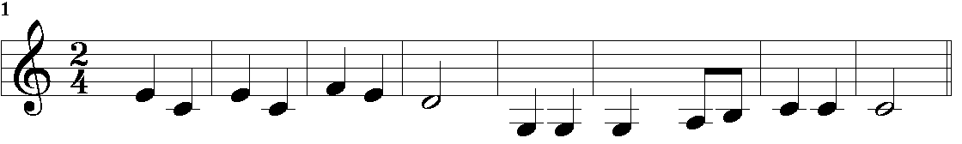
2. Веселые гуси
3. Наш край (два диеза в ключе)
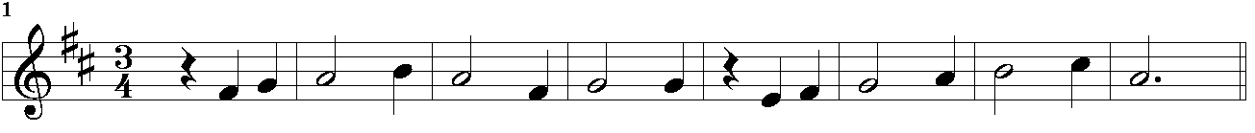
4. Гаудеамус
5. Танец маленьких лебедей (три диеза в ключе)
6. По долинам и по взгорьям (басовый ключ, четыре бемоля в ключе)
7. Эй, ухнем (басовый ключ, один бемоль в ключе)
8. Во поле береза стояла (один диез в ключе)
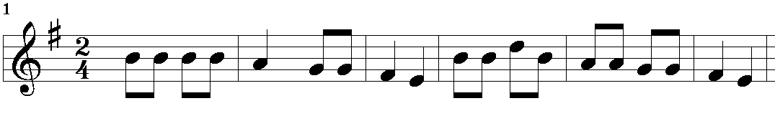
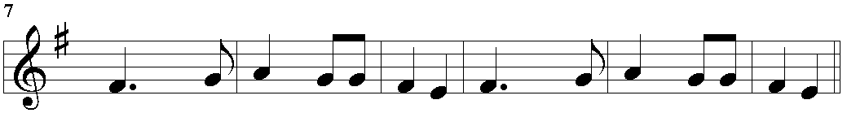
9. Красный командир (один диез в ключе)
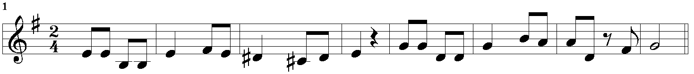
10. Ночь светла
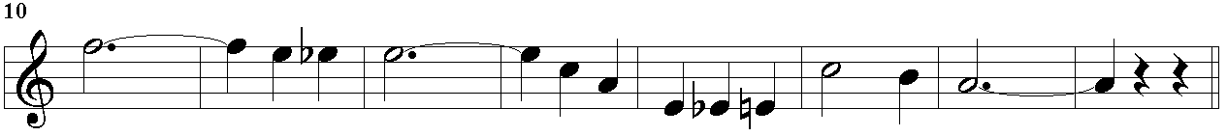
11. Под музыку Вивальди
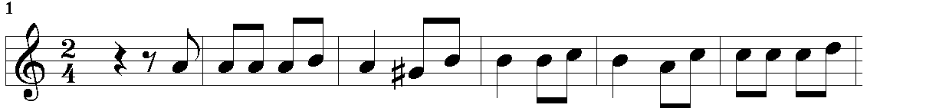
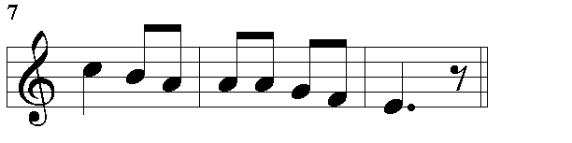
12. Ой да не вечер
13. Ария Фигаро
14. Детская песенка
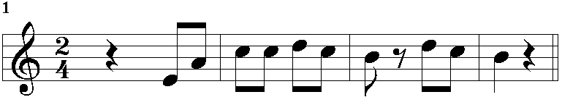
15. Сурок
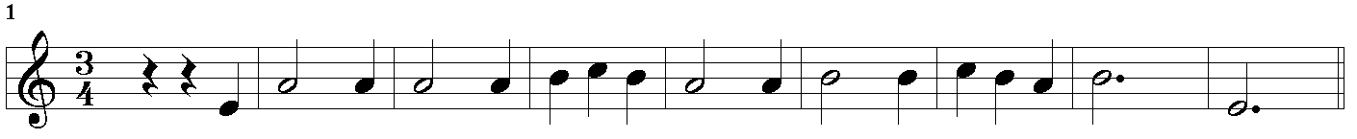
16. Когда б имел златые горы
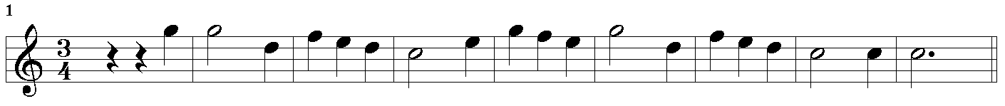
17. Чайка (три бемоля в ключе)
18. Карелия (три бемоля в ключе)
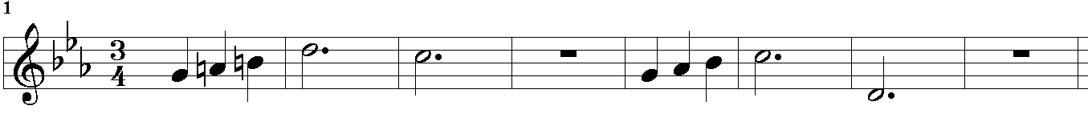
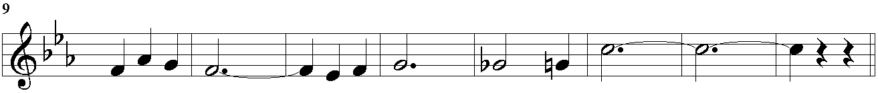
19. Милая
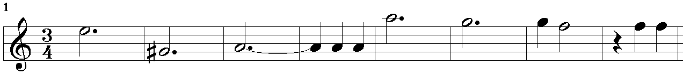
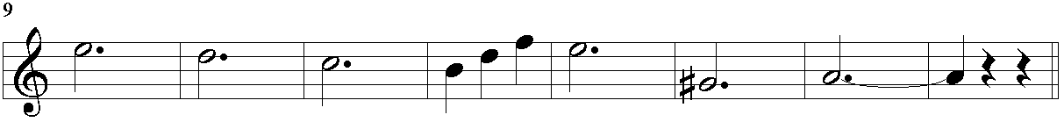
20. Дан приказ

__________

Учебное издание
Гольцов Александр Геннадьевич, Иванов Александр Владимирович,
Капорский Александр Витальевич
ГЕНЕРАЦИЯ СИГНАЛОВ ЗВУКОВОЙ ЧАСТОТЫ С ИСПОЛЬЗОВАНИЕМ ТАЙМEРА ПЕРСОНАЛЬНОГО КОМПЬЮТЕРА
Лабораторная работа № 32
по курсу "Проектирование микропроцессорных систем"

Редактор А.А. Дерюгин
Редактор издательства А.В. Голубева
—————————————————–
Темплан издания МЭИ 2002 (I), метод., Подписано к печати 18.02.02
Формат 60х84/16 Физ. печ. л. 1.0
Тираж 10 Изд. № 154
—————————————————–
Издательство МЭИ, 111250, Москва, ул. Красноказарменная, д.14

